
МИНОБРНАУКИ РОССИИ
Федеральное государственное бюджетное образовательное учреждение высшего образования
«МИРЭА – Российский технологический университет»
РТУ МИРЭА
Институт перспективных технологий и индустриального программирования
Кафедра индустриального программирования
КУРСОВОЙ ПРОЕКТ (РАБОТА)
по дисциплине
Технологии индустриального программирования
Тема курсового проекта (работы)
Разработка функционального приложения в помощь студентам для проведения статистических исследований
Студент группы |  |  |  |  | Валекжанин Владимир Сергеевич, ЭФБО-04-24
 |  |  |  |  | (Ф.И.О., учебная группа) |  |  |  |  |  |  |  |  |  |  | (подпись студента)
Руководитель курсового проекта (работы) |  |  | Дворецкий Артур Геннадьевич, ст. преподаватель, доцент, к.ф-м.н.
 |  |  | (Ф.И.О., должность, звание, ученая степень) |  |  |  |  |  |  |  |  |  |  | (подпись руководителя)
Курсовой проект (работа) представлен(а) к защите |  |  |  | « |  | «1 | » | мая | 220 | 225 | г.
Допущен(а) к защите |  |  |  | « |  | 1 | » | мая | 220 | 225 | г.
Получена оценка:
Подпись преподавателя:
Комментарий по работе:
содержание
ВВЕДЕНИЕ 3
1 Обзор существующих решений 5

1.1 AbiWord 7

1.2 Griddycode 9

1.3 Quill 10
2. ОПИСАНИЕ ПРОГРАММИРУЕМОЙ СИСТЕМЫ 13
3. РЕЗУЛЬТАТЫ РАЗРАБОТКИ ПРОГРАММНОГО ПРОДУКТА 16
ЗАКЛЮЧЕНИЕ 21
СПИСОК ИСПОЛЬЗОВАННЫХ ТЕРМИНОВ 22
СПИСОК ИСПОЛЬЗОВАННЫХ ИСТОЧНИКОВ 23
ПРИЛОЖЕНИЯ 25

Приложение А – Исходный код программы 26

ВВЕДЕНИЕ
Порой Студентам не хватает подобного инструмента на таких дисциплинах, как "Математическая статистика" и "Теория погрешностей". Приходится рассчитывать данные в тяжелых программах, таких как "Excel" или "Libre Office Calc", причём, первого может и не быть. В дополнение ко всему вышесказанному, расчеты придется проводить вручную - составлять цепочки формул и строить диаграммы. Безусловно, кому-то это подойдет больше, учитывая, что функционал таких программ огромен и не ограничивается базовыми статистическими метриками. Но порой, ради экономии своего времени, хочется просто вписать свои данные в таблицу, и чтобы они были рассчитаны и отрисованы автоматически.
Мой проект под названием Glacé ([глясэ], от франц. Глясе - разновидность Кофе) призван помочь студентам сэкономить их время при работе с массивами данных.
Далее я буду ссылаться на понятие "Статистическое Приложение". Под ним я подразумеваю программное обеспечение, которое создано для исследования массивов данных, то есть проведение расчетов и создание визуализаций - графиков, диаграмм. Программы, где такие функции доступны, но урезаны или не являются ключевыми, в это понятие не входят, например, "Microsoft Word".
Цель работы: Разработать статистическое приложение с поддержкой точечных диаграмм и расчетом различных статистических метрик.
Задачи работы:
- Описание концепции статистического приложения;
- изучение существующих статистических приложений;
- составление требований к приложению;
- разработка дизайн-документа приложения;
- реализация приложения в соответствии с требованиями;
- проведение тестирования приложения;
- составление отчета по работе;
- презентация и защита отчета.
Объектом исследования является разработка статистических приложений.
Предметом исследования в данной работе является Разработка статистического приложения с поддержкой точечных диаграмм для ПК на языке C++.
В качестве основных методов исследования применены анализ, синтез, сравнение и моделирование. Практическая реализация поставленной задачи соответствует основным парадигмам Объектно-ориентированное ООП, применяемым для разработки программного обеспечения на ПК.
Информационной базой исследования являются открытые источники, а также материалы курса «Технологии индустриального программирования», доступные через систему дистанционного обучения РТУ МИРЭА. В данном отчете будет представлен процесс разработки программного продукта, технологическое проектирование и описание системы. а также непосредственно результаты разработки.

1 Обзор существующих решений
Современные статистические приложения представляют собой инструменты, объединяющие возможности обработки данных, визуализации и сложного анализа. Их функционал варьируется от базовых операций с таблицами до продвинутого моделирования, что делает их незаменимыми в научных исследованиях, бизнес-аналитике и образовании. В данной главе рассматриваются три решения, демонстрирующие разнообразие подходов к работе со статистикой: LibreOffice Calc, RStudio и Microsoft Excel. Каждое из них обладает уникальными особенностями в создании диаграмм, реализации статистических методов и адаптации под потребности пользователей.

LibreOffice Calc
История LibreOffice Calc тесно связана с развитием открытого программного обеспечения. Проект возник в 2010 году как форк OpenOffice.org — ответа на коммерческие офисные пакеты. Calc, как табличный процессор, стал частью LibreOffice, разрабатываемого сообществом The Document Foundation. Его философия основана на принципах открытости и доступности, что обеспечило популярность в академической среде и среди энтузиастов.
Функционал Calc охватывает базовые и продвинутые статистические операции. Для визуализации данных доступны 14 типов диаграмм, включая гистограммы, линейные графики и круговые диаграммы. Пользователи могут настраивать цветовые схемы, добавлять подписи и изменять масштабы осей. Статистические возможности включают встроенные функции (СРЗНАЧ, ДИСП, КОРРЕЛ), а также расширенные инструменты, такие как анализ данных через дополнения (например, «Пакет анализа» для регрессии и t-тестов). Однако для сложных моделей (ANOVA, кластерный анализ) требуются ручные вычисления или макросы.
К преимуществам Calc относят кроссплатформенность, бесплатность и поддержку форматов ODS и XLSX. Интерфейс, хотя и напоминает Excel 2003, может быть сложным для новичков из-за обилия настроек. Недостатки включают ограниченную автоматизацию: создание динамических диаграмм или интеграция с внешними базами данных требует глубокого знания встроенного языка сценариев LibreOffice Basic.

RStudio
RStudio, созданная в 2011 году Дж. Дж. Аллэйром, представляет собой интегрированную среду разработки (IDE) для языка R, ориентированного на статистику. Это решение стало мостом между программистами и аналитиками, упростив взаимодействие с мощным, но сложным языком R. RStudio развивается как открытый проект с коммерческой поддержкой, что обеспечивает баланс между гибкостью и стабильностью.
Главная сила RStudio — в интеграции с пакетами для визуализации, такими как ggplot2, позволяющими создавать сложные диаграммы: от точечных графиков с наложением регрессионных линий до тепловых карт и 3D-визуализаций. Пользователи контролируют каждую деталь — от шрифтов подписей до анимации. Для статистического анализа доступны тысячи пакетов, охватывающих методы машинного обучения, байесовскую статистику и временные ряды. R Markdown упрощает генерацию отчётов, объединяя код, графики и текст.
Преимущества RStudio — беспрецедентная кастомизация, поддержка воспроизводимых исследований и активное сообщество. Однако кривая обучения крута: для работы требуется знание синтаксиса R, а отладка сложных скриптов может занимать значительное время. Интерфейс, хотя и интуитивный для программистов, пугает пользователей, привыкших к «клик-ориентированным» решениям. Ещё один минус — высокие требования к ресурсам при обработке больших данных.

Microsoft Excel
Microsoft Excel, выпущенный в 1985 году, стал эталоном табличных процессоров. Его эволюция отражает тренды в аналитике: от простых расчётов до интеграции с Power BI и облачными сервисами. Excel входит в пакет Microsoft 365, что делает его корпоративным стандартом, несмотря на закрытый код и подписку.
Визуальные возможности Excel обширны: свыше 20 типов диаграмм, включая «умные» графики (воронки, карты) и динамические элементы Power View. Инструмент «Рекомендуемые диаграммы» автоматически подбирает тип визуализации на основе данных. Для статистики доступны «Пакет анализа» (ANOVA, z-тесты), прогнозирование на основе временных рядов и интеграция с надстройками вроде Solver. Power Query и Power Pivot позволяют обрабатывать миллионы строк, соединять таблицы и создавать сложные модели данных.
Сильные стороны Excel — интуитивность интерфейса, облачная синхронизация через OneDrive и совместимость с корпоративными системами. Однако стоимость подписки и зависимость от Windows/Mac ограничивают аудиторию. Обработка данных объёмом свыше 1 млн строк приводит к замедлению, а закрытость кода затрудняет автоматизацию вне экосистемы Microsoft.

Выводы

2. ОПИСАНИЕ ПРОГРАММИРУЕМОЙ СИСТЕМы
В таблице 2.1 представлены требования к программируемой системе.
Таблица 2.1 – Требование к продукту
№ | Требование | Значение
1 | Язык программирования | C++
2 | Корректность работы | Приложение запускается и поддерживает стабильный цикл работы от момента старта до завершения
3 | Применение принципов объектно-ориентированного программирования | При написании приложения, как минимум, были использованы классы в C++, объектный подход к проектированию системы, а также инкапсуляция
4 | Интерфейс пользователя | Создан интерфейс пользователя, поддерживающий корректный пользовательский опыт и содержащий все необходимые пояснения к работе и эксплуатации
5 | Инструкция по эксплуатации | Написана инструкция по эксплуатации, содержащая, в том числе, основные рекомендации по использованию и пояснения к возможным ошибкам в программе
6 | Графическая библиотека | QT6
7 | Минимальный набор функций | Ввод данных в таблицу, экспорт и импорт, поддержка заголовков рядов, точечная диаграмма таблицы, расчёт основных статистических метрик.
8 | Управление вводом | Мышь, клавиатура
9 | Система управления версиями | Использование системы управления версиями Git для отслеживания изменений в коде и ресурсах, обеспечивающее безопасность и возможность отката к предыдущим версиям
10 | Поддерживаемые форматы файлов: | .txt, .csv

Для описания работы системы была спроектирована диаграмма состояний (рис. 2.1)
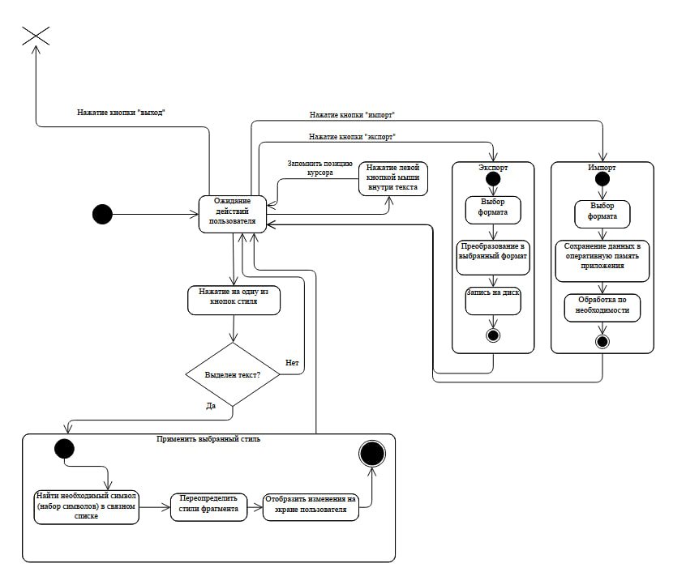

Рисунок 2.1 – Диаграмма состояний системы
Диаграмма упрощена до ключевых функций системы: применение стилей, импорт и экспорт файлов.
Для описания классов была спроектирована диаграмма классов (рис. 2.2).
Здесь были определены такие интерфейсы, как Piece, отвечающий за хранение в себе частей текста, и Node – вспомогательный интерфейс для класса LinkedList. LinkedList – класс, обозначающий структуру данных «doubly linked list» [4] – двойной связный список. Он предназначен для буфера добавлений (appendBuffer) класса PieceTable. Он, в свою очередь, демонстрирует в себе все данные о редактировании текста: измененные его части (удаление/вставка/перемещение) и применение стилей.
Styles – ещё один вспомогательный интерфейс. Он нужен для хранения информации о том, какие именно стили были применены к тем или иным частям текста.
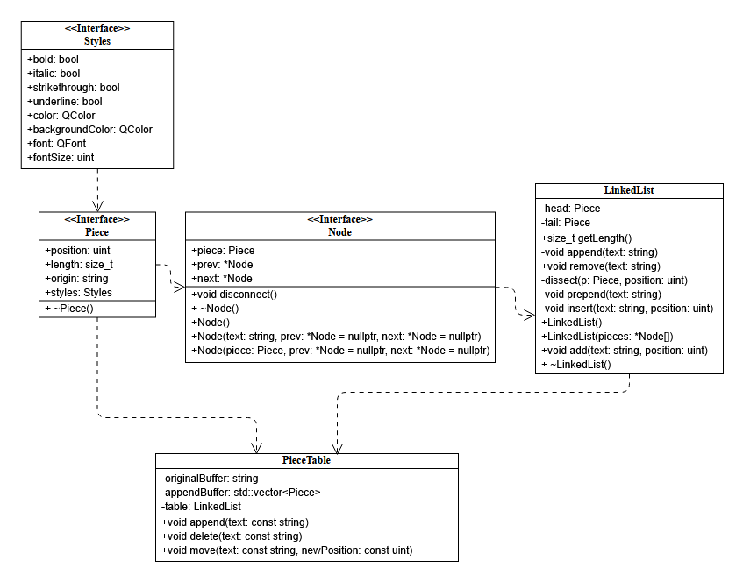
Рисунок 2.2 – Диаграмма классов системы
Уточнения по поводу типов данных: QColor и QFont – типы данных фреймворка QT, их нужно подключать отдельно при помощи заголовочных файлов. Uint – сокращенное название unsigned int – целочисленный тип данных, который принимает только неотрицательные значения.

3. РЕЗУЛЬТАТЫ РАЗРАБОТКИ ПРОГРАММНОГО ПРОДУКТА
Реализация требований к системе
- Язык программирования
В рамках курсовой работы была разработана статистическая программа, полностью написанная на языке программирования C++. Увидеть реализацию данного требования можно обратившись к исходному коду программы (Приложение А).
- Корректность работы
Обеспечена корректность функционирования приложения, выражающаяся в стабильности его запуска и поддержании непрерывного рабочего цикла вплоть до момента завершения сессии пользователя. Увидеть реализацию данного требования можно обратившись к скриншотам работы программы (Часть 3.2, Рисунки 3.1-3.6).
- Применение принципов объектно-ориентированного программирования
В ходе разработки были применены ключевые принципы объектно-ориентированного программирования (ООП), включая инкапсуляцию, наследование и полиморфизм, что способствовало повышению модульности, расширяемости и поддерживаемости кодовой базы. Увидеть реализацию данного требования можно обратившись к исходному коду программы (Приложение А).
- Интерфейс пользователя
Интерфейс пользователя был разработан с учетом удобства взаимодействия и интуитивной понятности, обеспечивая легкий доступ ко всем функциональным возможностям игры и комфортное управление игровым процессом. Увидеть реализацию данного требования можно обратившись к скриншотам работы программы (Часть 3.2, Рисунки 3.1-3.6).
- Инструкция по эксплуатации
Для обеспечения понимания пользователем всех аспектов работы с приложением была подготовлена подробная инструкция по эксплуатации. Она содержит информацию о начале работы с программой, описания интерфейса пользователя. Инструкция разработана с учетом принципов доступности и понятности для пользователей с различным уровнем опыта. Увидеть реализацию данного требования можно обратившись к специально отведенной части (3.3 Инструкция по эксплуатации).
- Графическая библиотека
Для реализации графического интерфейса и анимаций использовались возможности QT6, что позволило обеспечить высокое качество визуализации и оптимизировать процесс разработки за счет удобства и гибкости предоставляемых инструментов. Увидеть реализацию данного требования можно обратившись к исходному коду программы (Приложение А).
- Минимальный набор функций
В ходе разработки были реализованы такие функции, как ввод данных в таблицу, импорт и экспорт в форматах txt и csv, ввод заголовков для рядов таблицы, изменение размеров таблицы, расчёт статистических метрик (среднее арифметическое, максимум, минимум, мода и т.п.), вывод данных в виде точечной диаграммы с поддержкой легенды. Увидеть реализацию данного требования можно обратившись к исходному коду программы (Приложение А).
- Управление вводом
Управление вводом в приложении реализовано с использованием клавиатуры ПК для ввода данных в таблицу и заголовки. Экспорт, импорт и изменение размеров таблицы, а также контроль отображения экстремумов на диаграмме был реализован при помощи мыши. Увидеть реализацию данного требования можно обратившись к исходному коду программы (Приложение А).
- Система управления версиями
Использование системы управления версиями GIT в процессе разработки игры позволило обеспечить эффективное сотрудничество в команде, удобное управление изменениями и сохранность кода, а также упростить процесс отладки и внедрения новых функций. Увидеть реализацию данного требования можно обратившись к проекту, расположенного на github.
- Поддерживаемые форматов файлов
Имеется поддержка стандартных текстовых файлов (.txt) и специализированного формата для работы с массивами данных (.csv). Реализован как импорт, так и экспорт в данных форматах. Увидеть реализацию данного требования можно обратившись к исходному коду программы (Приложение А).
Функциональное тестирование программного продукта
Работу игры на всех ее этапах координирует класс “Engine” (Приложение А, Листинги А.2-А.3), объект которого создается в главной функции (Приложение А, Листинг А.1).
Работа с программой начинается с вывода меню и выбора пользователем пункта меню (Рисунок 3.1). За вывод меню отвечает класс “Menu” (Приложение А, Листинги А.4-А.5).

Рисунок 3.1 - Меню
В случае выбора варианта “EXIT” программа завершает свою работу. В случае выбора варианта “PLAY” пользователь переходит непосредственно к игровому процессу (Рисунок 3.2).

Рисунок 3.2 – Начало игры
Пользовательский персонаж появляется в левом нижнем углу карты и имеет возможность перемещаться влево (по нажатию клавиши “A”) и вправо (по нажатию клавиши “D”), а также обладает механикой прыжка (по нажатию клавиши “Space”). Обработка нажатий клавиш происходит в отдельной функции класса “Engine” (Приложение А, Листинги А.2-А.3), которая после обработки событий вызывает определенные функции в классе “Hero” (Приложение А, Листинги А.10-А.11), который непосредственно отвечает за движение персонажа.
Помимо спрайта персонажа, в игре присутствует спрайт врага (розовый слайм). Враг циклически перемещается влево и вправо на определенное расстояние от точки появления. Его механика прописана в отдельном классе “Enemy” (Приложение А, Листинги А.14-А.15).
При столкновении спрайтов пользовательского персонажа и врага пользовательский персонаж теряет одну из трех своих жизней, за которые отвечает отдельный класс “Lives” (Приложение А, Листинги А.8-А.9). Если количество жизней оказывается равным нулю, то игра считается оконченной и игрок возвращается в меню (Рисунок 3.1).
Также после столкновения происходит отскок персонажа в противоположную от врага сторону (Рисунок 3.3). На протяжение отскока, в течение которого текстура игрового персонажа мерцает, получить урон еще раз невозможно.

Рисунок 3.3 – Отскок персонажа
Вся игровая карта состоит из трех блоков, открывающихся игроку по мере прохождения (Рисунок 3.4 и Рисунок 3.5).

Рисунок 3.4 – Переход в правую стену

Рисунок 3.5 – Выход из левой стены
Каждый блок, кроме последнего, считается пройденным по достижении игроком крайней правой точки экрана на любой доступной высоте. Последний же блок считается пройденным по достижении определенного объекта на карте, текстура которого сделана в виде портала (Рисунок 3.6). Прохождение последнего блока карты считается окончанием игры, после чего пользователь возвращается обратно в меню (Рисунок 3.1).

Рисунок 3.6 – Финиш игры
Инструкция по эксплуатации
После запуска программы пользователь попадает в меню, где ему необходимо выбрать один из двух доступных вариантов. Для начала игры необходимо нажать левой кнопкой мыши на доступную на экране кнопку “PLAY”. Для выхода из программы необходимо нажать левой кнопкой мыши на доступную на экране кнопку “EXIT”.
При нажатии кнопки “PLAY” запускается непосредственно игровой процесс. Пользователю доступны следующие клавиши:
- “A” - при нажатии на клавишу “A” игровой персонаж пользователя будет двигаться влево.
- “D” - при нажатии на клавишу “D” игровой персонаж пользователя будет двигаться вправо.
- “Space” - при нажатии на клавишу “Space” игровой персонаж пользователя будет подпрыгивать.
Конечной целью игрового процесса является достижение игровым персонажем конечной точки игры, расположенной на третьем блоке карты и сделанной в виде портала. Для прохождения блока карты пользователю необходимо двигаться по определенным текстурам, сделанным в виде земляных блоков, и избегать врагов, сделанных в виде розовых слаймов, до крайней правой точки экрана, после чего будет осуществлен переход персонажа на новый блок карты. При касании врага персонаж теряет одну из трех жизней, при потере всех трех жизней игра заканчивается.
После окончания непосредственно игрового процесса пользователь попадает обратно в начальное меню.

ЗАКЛЮЧЕНИЕ
В результате выполнения курсовой работы была описана программируемая система, рассмотрены существующие решения-аналоги по теме, сформированы требования к системе, спроектированы диаграммы состояний, классов и последовательности самой системы. Сам программный продукты был разработан в соответствии с требованиями, протестирован, а также была написана инструкция по его эксплуатации.
Проект демонстрирует глубокое понимание объектно-ориентированного программирования, а также навыки работы с графической библиотекой SFML и системой управления версиями GIT. Разработанный продукт характеризуется стабильностью работы, качественной визуализацией и продуманным пользовательским интерфейсом.
В процессе разработки были решены сложные задачи, связанные с реализацией физического движка и анимационных эффектов, что позволило достичь реалистичности и плавности движений персонажей и объектов в игре. Использование GIT способствовало удобному управлению изменениями и сотрудничеству в команде.
Проект показал значительный потенциал для дальнейшего развития и улучшения, включая добавление новых функций и уровней, что может стать основой для будущих исследований и разработок в области создания игр. Работа над курсовой работой также способствовала повышению профессиональных компетенций в области программирования и дизайна игр.
Полученный опыт и знания будут служить твердой основой для дальнейшего обучения и профессионального роста в области разработки программного обеспечения и игровой индустрии.

СПИСОК ИСПОЛЬЗОВАННЫХ ТЕРМИНОВ
- Ник – имя аккаунта какой-то определенной соцсети в интернете. Сокращение от англ. «nickname» (соответственно, англицизм «никнейм» является синонимом данного термина);
- кастомизация – настройка, редактура под себя, свои предпочтения;
- шейдер - компьютерная программа, предназначенная для исполнения процессорами видеокарты;
- фреймворк – программная платформа, определяющая структуру программной системы; программное обеспечение, облегчающее разработку и объединение разных компонентов большого программного проекта;
- проприетарный – собственного производства;
- поле объекта – переменная объекта класса;

СПИСОК ИСПОЛЬЗОВАННЫХ ИСТОЧНИКОВ
- Dedoimedo AbiWord - A sleeping giant or a dying dinosaur? / Dedoimedo [Электронный ресурс] // Dedoimedo : [сайт]. — URL: https://www.dedoimedo.com/computers/abiword-2018.html (дата обращения: 14.03.2025).
- FaceDev Greedycode / FaceDev [Электронный ресурс] // Github : [сайт]. — URL: https://github.com/face-hh/griddycode (дата обращения: 14.03.2025).
- slab Quill / slab [Электронный ресурс] // Github : [сайт]. — URL: https://github.com/slab/quill/ (дата обращения: 14.03.2025).
- GeeksForGeeks Team Linked List Data Structure / GeeksForGeeks Team [Электронный ресурс] // GeeksForGeeks : [сайт]. — URL: https://www.geeksforgeeks.org/linked-list-data-structure/ (дата обращения: 04.03.2025).
- GeeksForGeeks Team Editors and Its types in System Programming / GeeksForGeeks Team [Электронный ресурс] // GeeksForGeeks : [сайт]. — URL: https://www.geeksforgeeks.org/editors-types-system-programming/ (дата обращения: 04.03.2025).
- Omar Cornut Dear ImGui / Omar Cornut [Электронный ресурс] // Github : [сайт]. — URL: https://github.com/ocornut/imgui/ (дата обращения: 04.03.2025).
- mathspp TIL 077 – piece table data structure / mathspp [Электронный ресурс] // mathspp.com : [сайт]. — URL: https://mathspp.com/blog/til/piece-table-data-structure/ (дата обращения: 04.03.2025).
- rentafounder How to write a text editor / rentafounder [Электронный ресурс] // rentafounder : [сайт]. — URL: https://rentafounder.com/how-to-write-a-text-editor/ (дата обращения: 04.03.2025).
- catch22 Piece Chains / catch22 [Электронный ресурс] // catch22 : [сайт]. — URL: https://www.catch22.net/tuts/neatpad/piece-chains/ (дата обращения: 04.03.2025).
- Darren Burns The Piece Table - the Unsung Hero of Your Text Editor / Darren Burns [Электронный ресурс] // dev.to : [сайт]. — URL: https://dev.to/_darrenburns/the-piece-table---the-unsung-hero-of-your-text-editor-al8 (дата обращения: 22.03.2025).

ПРИЛОЖЕНИЯ
Приложение А – Исходный код программы

Приложение А – Исходный код программы

